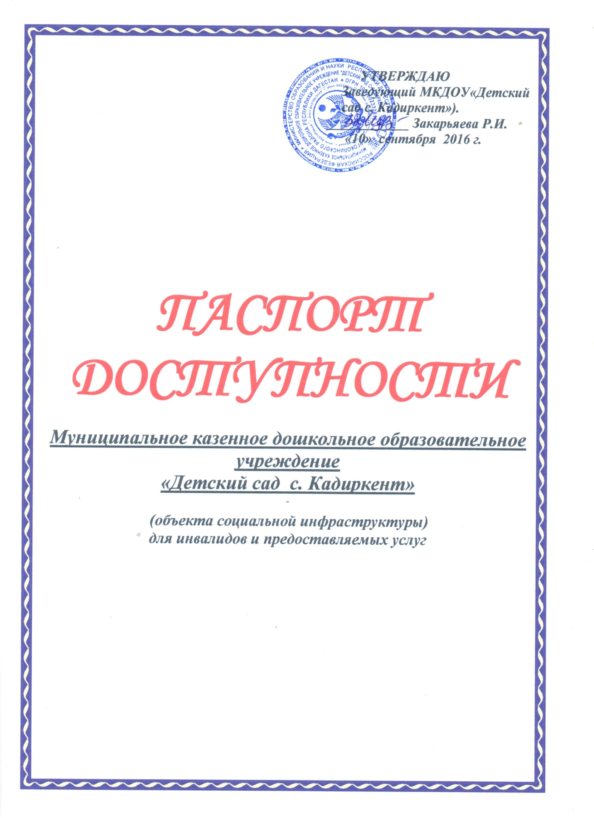

1. **Общие сведения об объекте**

1.1. Вид (наименование) объекта: **Муниципальное казенное дошкольное образовательное учреждение «Детский сад  с. Кадиркент»**

1.2. Полный почтовый адрес объекта **316510, Республика Дагестан, Сергокалинский район, с. Кадиркент, улица Школьная 13.**

1.3. Сведения о размещении объекта:

отдельно стоящее здание   одно этажное приспособленное,  **135 кв. м**, жилая площадь

**85 кв. м**;

наличие прилегающего земельного участка (да, нет), **1250  кв. м**.

1.4.  Год  постройки  здания:**1969 г**,  год последнего капитального ремонта 1999 г.

1.5.   Дата   предстоящих   плановых  ремонтных  работ:  текущего  - **2019 г - июль,**

капитального ***нет.***

**Сведения об организации, расположенной на объекте**

1.6.  Название  организации (учреждения) (полное юридическое наименование -

согласно Уставу, краткое наименование): **Муниципальное казенное дошкольное образовательное учреждение «Детский сад  с. Кадиркент**» (МКДОУ «Детский сад  с. Кадиркент»).

1.7. Юридический адрес организации (учреждения), телефон, e-mail: **316510, Республика Дагестан, Сергокалинский район, с. Кадиркент, улица Школьная 13.**

**тел. 8 (928-557-47-05, e-mail:**[**dckadirkent@mail.ru6**](mailto:dckadirkent@mail.ru6)

1.8.  Основание  для  пользования объектом (оперативное управление, аренда, собственность): **оперативное управление**.

1.9.     Форма     собственности    (государственная,    негосударственная):  **муниципальное**

1.10.    Территориальная    принадлежность    (федеральная,   региональная, муниципальная): **муниципальная.**

1.11. Вышестоящая организация (наименование): **Управление образования Сергокалинского района, РД**

1.12.  Адрес  вышестоящей  организации,  другие координаты:**368510, с. Сергокала, ул. 31 Стрелковой Дивизии, 7**

1. **Характеристика деятельности  организации  на  объекте (по обслуживанию населения).**

2.1.  Сфера  деятельности *(здравоохранение, образование, социальная защита, физическая культура и спорт, культура, связь и информация, транспорт, жилой фонд, потребительский   рынок  и  сфера  услуг,  места  приложения  труда (специализированные  предприятия  и  организации, специальные рабочие места для инвалидов)*): **образование**.

2.2.  Категории  обслуживаемого  населения  по  возрасту:  (дети,  взрослые

трудоспособного    возраста,    пожилые;    все    возрастные    категории):

**дети дошкольного возраста с 1,5 до 7 лет.**

2.3. Категории  обслуживаемых  *инвалидов:  инвалиды на коляске, инвалиды с патологией опорно-двигательного аппарата, по зрению, по слуху, с умственной отсталостью****:* нет.**

 2.4. Виды услуг: ***реализация основных общеобразовательных программ дошкольного образования, МКДОУ «Детский сад  с. Кадиркент»).***

2.5.  Форма  оказания  услуг  (**на  объекте**,  с  длительным  пребыванием, проживанием, на дому, дистанционно):  с  пребыванием с 7.30 час. до 17.30 час., выходные: воскресенье, праздничные дни.

2.6.  Плановая  мощность:  **18** , посещаемость  (количество обслуживаемых в день),

вместимость, пропускная способность **20  детей**.

2.7.  Участие  в исполнении индивидуальной программы реабилитации инвалида,

ребенка-инвалида (да, нет):  **нет.**

1. **Состояние доступности объекта**

3.1.  Путь  следования  к объекту пассажирским транспортом: **из любой точки села** (описать маршрут движения с использованием пассажирского транспорта):

- наличие адаптированного пассажирского транспорта к объекту: **нет.**

3.2. Путь к объекту от ближайшей остановки пассажирского транспорта:

3.2.1. Расстояние до объекта от дороги: **не более 2 м**

3.2.2. Время движения (пешком): **от 5 – 15 мин**

3.2.3.  Наличие  выделенного  от  проезжей части пешеходного пути (да, нет**) нет**

3.2.4.    Перекрестки:    нерегулируемые;    регулируемые, со звуковой сигнализацией, таймером; **нет**

3.2.5.  Информация на пути следования к объекту: **визуальная;**

3.2.6.  Перепады  высоты  на  пути (съезды с тротуара):  **нет**.

Их  обустройство  для  инвалидов  на  коляске **нет.**

**3.3. Организация доступности объекта для инвалидов - форма обслуживания \***

|  |  |  |
| --- | --- | --- |
| N строки | Категория инвалидов (вид нарушения) | Вариант организации доступности объекта (формы обслуживания) ** |
| 1. | Все категории инвалидов и маломобильных групп населения | нет |
| 2. | *в том числе инвалиды:* |  |
| 2.1. | передвигающиеся на креслах-колясках | нет |
| 2.2. | с нарушениями опорно-двигательного аппарата | нет |
| 2.3. | с нарушениями зрения | нет |
| 2.4. | с нарушениями слуха | нет |
| 2.5. | с умственными нарушениями | нет |

--------------------------------

* С учетом СП 35-101-2001, СП 31-102-99;

**указывается один из вариантов ответа:

«А» (доступность всех зон и помещений - универсальная);

«Б» (специально выделенные для инвалидов участки и помещения);

«ДУ» (дополнительная помощь сотрудника, услуги на дому, дистанционно);

«Нет» (не организована доступность);

*** указывается худший из вариантов ответа.

**3.4. Состояние доступности основных структурно-функциональных зон**

|  |  |  |
| --- | --- | --- |
| N п/п | Основные структурно-функциональные зоны | Состояние доступности для основных категорий инвалидов ** |
| 1. | Территория, прилегающая к зданию (участок) | ДЧ - В |
| 2. | Вход (входы) в здание | ДЧ |
| 3. | Путь (пути) движения внутри здания, включая пути эвакуации | ДЧ -В |
| 4. | Зона целевого назначения здания (целевого посещения объекта) | ДЧ |
| 5. | Санитарно-гигиенические помещения | ДУ |
| 6. | Система информации и связи (на всех зонах) | ДУ |
| 7. | Пути движения к объекту (от остановки транспорта) | ДП - В |
| 8. | Все зоны и участки |  |

--------------------------------

*Указывается:

ДП - доступно полностью (доступность для всех категорий инвалидов и других маломобильных групп населения);

ДЧ - доступно частично (досягаемость мест целевого назначения для отдельных категорий инвалидов);

ДУ - доступно условно (организация помощи сотрудниками учреждения (организации) или иной альтернативной формы обслуживания (на дому, дистанционно и др.));

Нет - недоступно (не предназначен для посещения инвалидами и другими маломобильными группами населения);

** указывается худший из вариантов ответа.

**3.5.**  **ИТОГОВОЕ ЗАКЛЮЧЕНИЕ о состоянии доступности объекта социальной**

**инфраструктуры - ОСИ:**

* территория, прилегающая к зданию доступна для всех категорий инвалидов, осложнена для инвалидов с поражением зрения, в связи с отсутствием специальных обозначений;
* вход в здание возможен для всех, кроме инвалидов-колясочников, так как этому препятствует недостаточная ширина дверных проемов и отсутствие пандусов.
* пути движения по зданию частично доступны, включая пути эвакуации, только для инвалидов с поражением слуха и с умственными нарушениями;  недоступны для инвалидов-колясочников (ширина лестничного пролетов и отсутствие пандусов, делает это невозможным), с другими нарушениями опорно-двигательного аппарата и с поражением зрения (отсутствие специальных приспособлений);
* зоны целевого назначения, в данном случае это групповые помещения, музыкальный зал, бассейн находятся не в полной доступности для инвалидов с нарушениями опорно-двигательного аппарата, с нарушениями слуха, зрения и умственными нарушениями, кроме инвалидов-колясочников - **НЕТ**
* санитарно-гигиенические помещения частично доступны, кроме инвалидов-колясочников;
* система информации и связи отсутствует для всех категорий инвалидов, кроме телефонной связи между объектами целевого назначения;
* пути движения к объекту недоступны для инвалидов-колясочников.

Таким образом,  100% доступности всех зон и помещений для всех категорий  инвалидов **нет.**

1. **Управленческое решение**

**4.1. Рекомендации по адаптации основных структурных элементов объекта:**

|  |  |  |
| --- | --- | --- |
| N п/п | Основные структурно-функциональные зоны | Рекомендации по адаптации объекта (вид работы) |
| 1. | Территория, прилегающая к зданию (участок) | Текущий ремонт |
| 2. | Вход (входы) в здание | Текущий ремонт. |
| 3. | Путь (пути) движения внутри здания, включая пути эвакуации | **Технические решения невозможны** - |
| 4. | Зона целевого назначения здания (целевого посещения объекта) | Капитальный ремонт |
| 5. | Санитарно-гигиенические помещения | Капитальный ремонт |
| 6. | Система информации и связи (на всех зонах) | |  | | --- | | Индивидуальное решение с ТСР | |
| 7. | Пути движения к объекту (от остановки транспорта) | Не нуждается |
| 8. | Все зоны и участки | Капитальный ремонт |

*Указывается один из(видов работ): не нуждается; ремонт 9 текущий, капитальный): индивидуальное решение с ТСР: технические решения не возможны – организация альтернативной формы обслуживания.

4.2. Период проведения работ **до 2022** г в рамках исполнения **ведомственных целевых программ на 2018 – 2022 год**

4.3. Ожидаемый результат ( по состоянию доступности) после выполнения работ по адаптации: **соответствие санитарным правилам и нормам, предъявляемых к групповым помещениям, адаптация помещений для инвалидов.**

4.4. Для принятия решения: требуется согласование с вышестоящей организацией

Имеется заключение уполномоченной организации о состоянии доступности объекта

( *наименование документа и выдавшей его организации, дата),* прилагается

4.5. Информация размещена (обновлена) на Карте доступности субъекта РФ

**Сайте учреждения и странице Управления образования_Сергокалинского района РД_**

**5. Особые отметки**

Паспорт сформирован на основании:

1. Анкеты (информации об объекте) от «10» сентябрь 2016 г.,

2. Акта обследования объекта: № 1 ____ от « » 2016 г.

. Решения Комиссии ________________ от « » 2016 г.

